Comment déposer une demande d'aide
« Coûts fixes - Association »?

Conditions d’éligibilité
Retrouvez les conditions d’éligibilité dans les décrets n° 2021-310 du 24 mars 2021 modifié, n°2022-475, n°2022-476 du 4 avril 2022 et sur le site : impots.gouv.fr.

Comment bénéficier de l’aide ?

Vous pouvez déposer votre demande en complétant le formulaire spécifique situé dans la messagerie sécurisée accessible depuis votre espace « Professionnel » sur le site impots.gouv.fr.
Une attestation de votre expert-comptable de l’entreprise sera exigée. Dès l‘envoi de la demande depuis le compte de messagerie, le formulaire complété sera envoyé automatiquement au service instructeur.

Soyez vigilant : utilisez bien votre compte professionnel de messagerie sous votre espace « Professionnel » du site impots.gouv.fr, et non votre compte de messagerie de l’espace « Particulier ».

Accéder au formulaire en 4 étapes

1. Connectez-vous au site « impots.gouv.fr » et cliquez sur « Votre espace Professionnel »

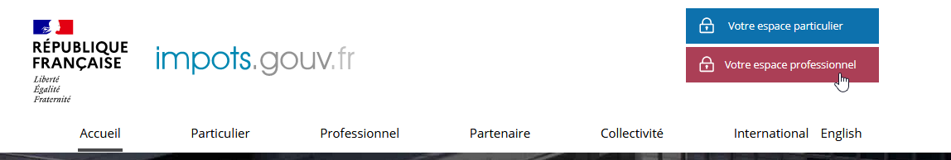

2. Identifiez-vous via vos identifiants professionnels (votre adresse électronique et mot de passe)

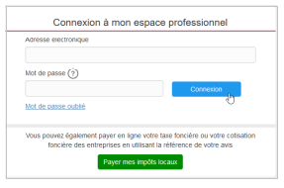

3. Sélectionnez le service « Messagerie »

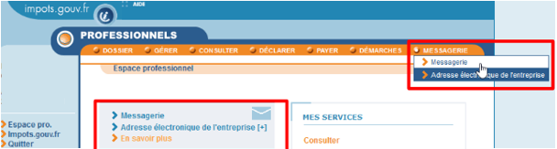

4. Sélectionnez « Écrire » dans le menu puis dans « Demandes Générales », sélectionnez « je dépose une demande d’aide dans le cadre du fonds de solidarité » puis « Je demande l’aide « Coûts fixes ».
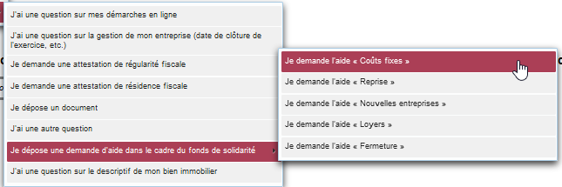
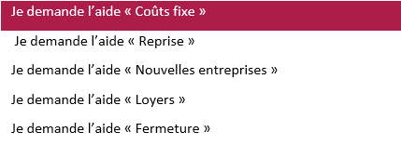
Saisie de la demande en 7 rubriques

1 - Précisez la période concernée par votre demande
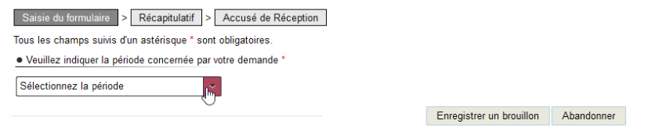

La demande d’aide dite « coûts fixes » intègre plusieurs régimes distincts :
- Une aide dite « Coûts Fixes - Originale » ;
- Une aide dite « Coûts Fixes – Saisonnalité ;
- Une aide dite « Coûts Fixes - Groupe » ;
- Une aide dite « Coûts Fixes - Rebond » ;
- Une aide dite « Coûts Fixes - Renfort » ;
- Une aide dite « Coûts Fixes - Consolidation » ;
- Une aide dite « Coûts Fixes - Novembre ».

S’agissant des associations, il y a deux périodes proposées :
- l’aide coûts fixes - rebond association– janvier-octobre 2021 (décret n° 2022-475 du 4 avril 2022) ;
- l’aide coûts fixes - consolidation association– Décembre 2021 - Janvier 2022 (décret n° 2022-476 du 4 avril 2022.

2 – Saisissez le SIRET de l’association

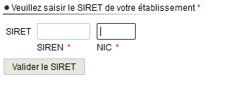

3– Saisie du montant de l’aide

Le montant de l’aide correspond au montant de l’aide calculé, demandé et attesté par l’expert-comptable.
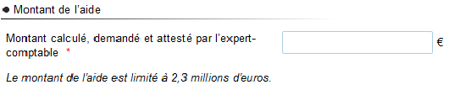

4 - Saisissez vos coordonnées ainsi que celles de l’expert comptable

Indiquez vos coordonnées de contact et saisissez votre qualité au sein de l’association (Expert-comptable, Salarié de l'expert comptable, Représentant de l’association, Autre) :

- Coordonnées du demandeur

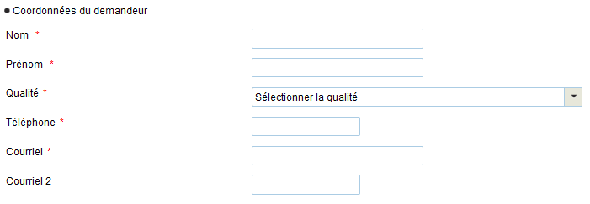

- Coordonnées de l’expert comptable

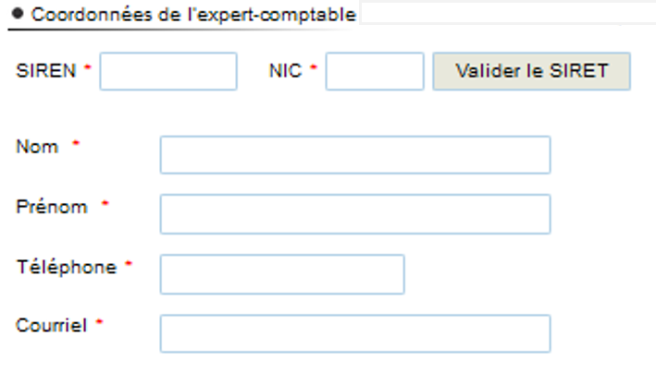

5 – Indiquez le compte bancaire sur lequel vous souhaitez que l’aide soit versée. Le compte bancaire doit être celui de votre association et non celui du dirigeant ou d’un associé.

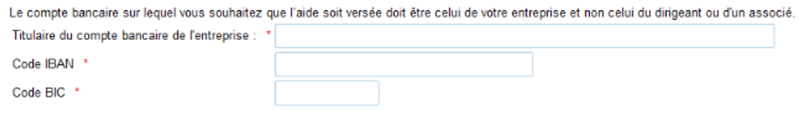

6 – Déclaration sur l’honneur

Cochez la case pour certifier la déclaration sur l’honneur relative au plafond fixé pour le dispositif d’aide.

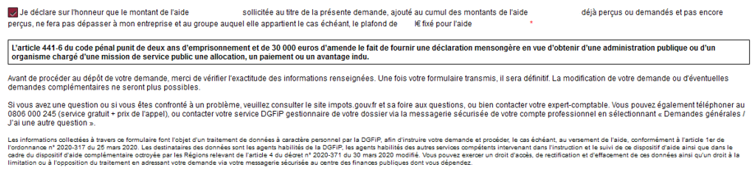

7 – Joignez la liste des pièces justificatives demandées

/ ! \ La transmission des pièces justificatives est obligatoire. L’oubli d’une pièce justificative peut engendrer des retards dans le traitement de la demande.
La taille maximale de l’ensemble des pièces jointes ne peut pas dépasser 10Mo.

En cliquant sur le lien indiqué, vous pourrez accéder à la liste des pièces justificatives demandées.
Si la mise à jour n’est pas effective se reporter sur le site impots.gouv.fr.
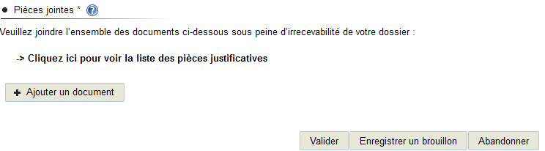

Une fois les pièces justificatives ajoutées, cliquez sur « valider ».

Après une dernière vérification, validez l’envoi du formulaire (exemple de récapitulatif)
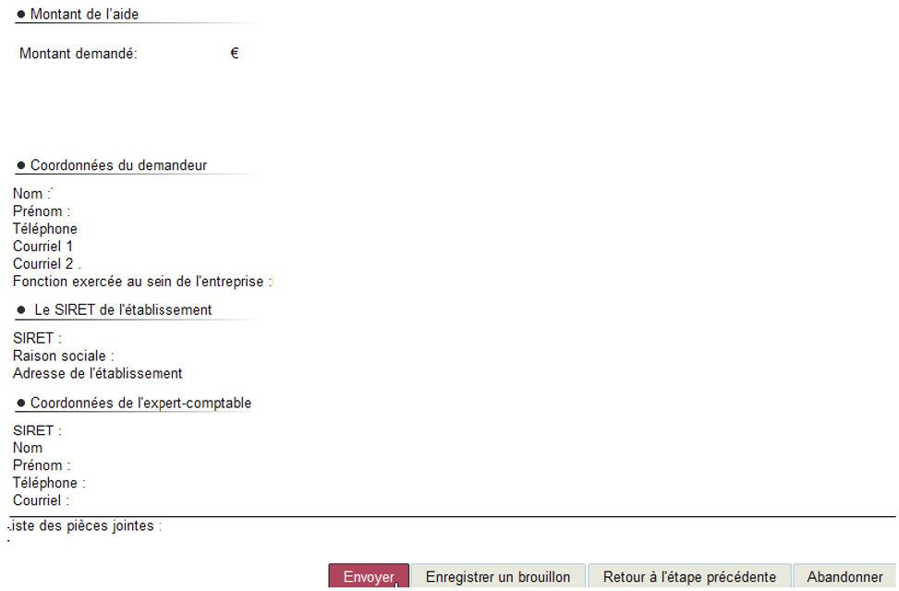

Suite à la création de votre demande, un accusé de réception est automatiquement créé au sein de la demande.

Le suivi de votre demande

Vous pouvez suivre le traitement de votre demande, qui est disponible dans la messagerie sécurisée de votre espace « Professionnel ».

